Савковский Сельский отдел
Отчет по мероприятию посвященному Пушкинскому дню России
05. 06 В стенах Савковского ДК прошел утренник «Мы в гости к Пушкину спешим». На мероприятии присутствовали дети из пришкольного лагеря Савковской школы. Сюрпризом для детей стало появление на утреннике Арины Родионовны и ученого кота. Вместе с ведущией эти персонажи рассказали ребятам о жизни и творчестве великого русского поэта Александра Сергеевича Пушкина. «Няня рассказала» про детские годы поэта, про родителей А.С. Пушкина. «Кот ученый», как и положено, провел викторину по знаменитым сказкам и поэме «Руслан и Людмила». Для выявления знатоков Пушкинских сказок «кот ученый» раздавал всем правильно ответившим на вопросы- золотые рыбки. Были выявлены несколько победителей, среди которых прошел другой конкурс под названием «Персонаж». Участники этого конкурса получили задание от «Няни» изобразить сказочного персонажа да, так чтобы это было не только красиво, но и интересно присутствующим зрителям. Зрители в свою очередь должны были угадать персонаж. Участники , за артистизм и смекалку, получили дополнительную –золотую рыбку. Так было определено три победителя, которые получили на память, раскраски. Все не набравшие нужное количество «золотых» рыбок, а так же зрители получили сладкие призы. Всего на мероприятии присутствовало 20 человек.

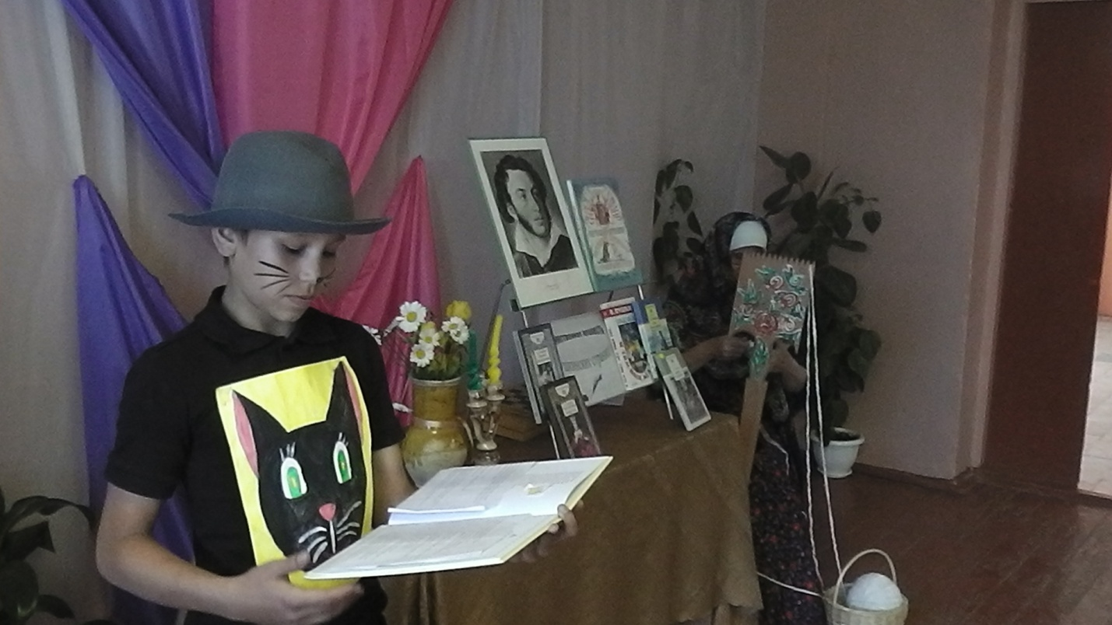

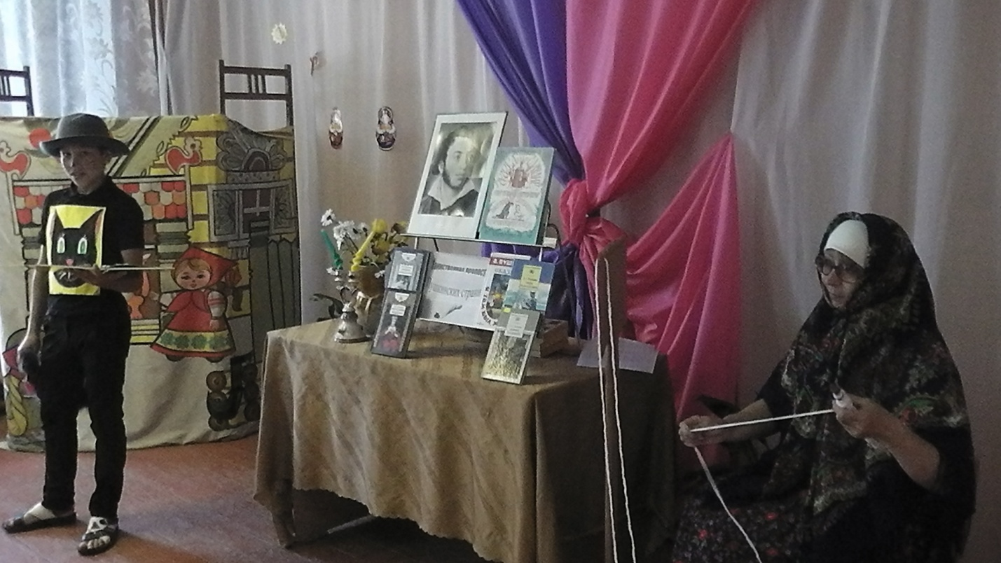
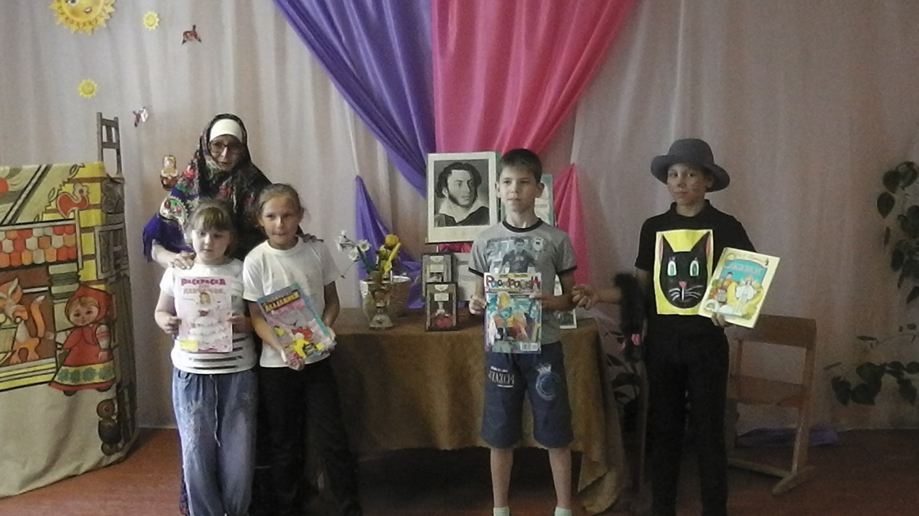
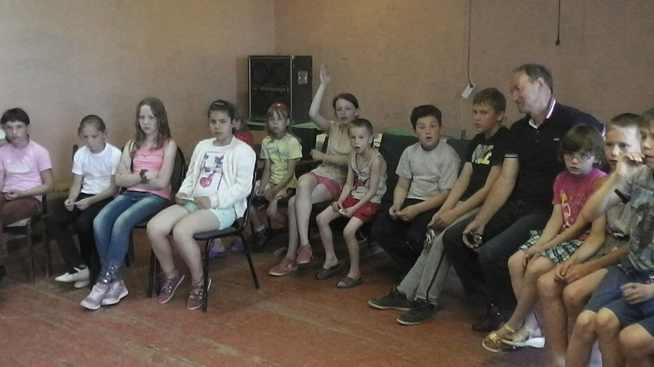

Савковский сельский отдел
Отчет о мероприятии посвященном дню независимости России.
10.06. «Родословная флага , герба и гимна»- тематический час с таким название пошел в стенах Савковского ДК. На мероприятии присутствовали дети из пришкольного лагеря Савковской школы. В ходе тематического часа ребята узнали краткую историю , о главных символах Российской Федерации. Заслушали указ Петра I о том, что на всяких торговых судах должен присутствовать флаг определенного образца. Потом все присутствующие были посажены за стол и получили творческое задание- изобразить государственный флаг Российской Федерации. Пока дети рисовали кисточками и красками , ведущие рассказали им о государственных символах.Всего на мероприятии присутствовало 20 человек
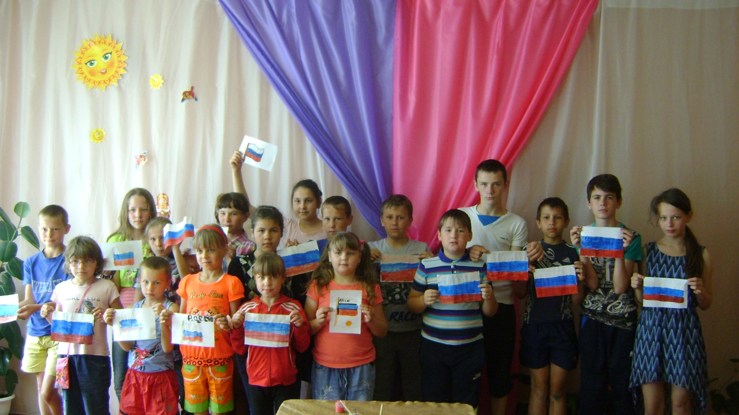

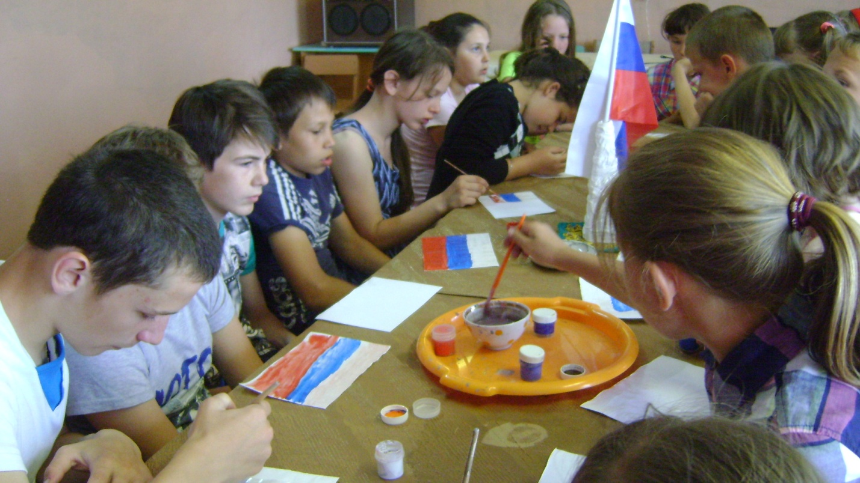
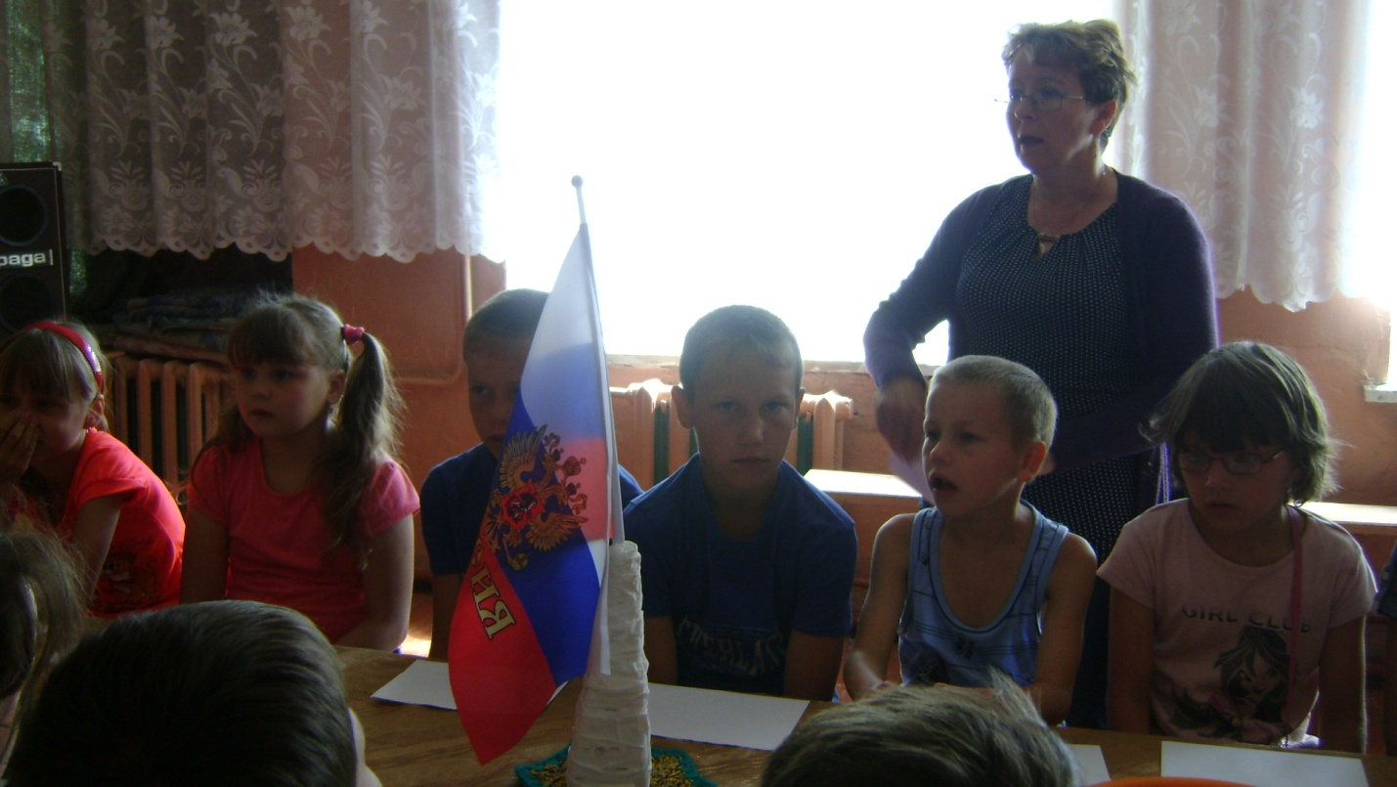

Отчет о мероприятии посвященном дню независимости России.
12.06.в Савковском ДК прошла познавательная викторина « Флаг Российский символ государства» . На данном мероприятии сотрудники ДК и присутствующие дети об династии Романовых, которые утвердили флаг. Отметили чем была вызвана необходимость создания флага. Речь шла о том, какой цвет во флаге, что означает. Дети узнали, что флаг России на всем протяжении своего существования существенно менялся.До 1918 был триколор , а с 1918-1992 год- красный с изображением серпа и молота, а с 1992 года и по сей день триколор. В ходе мероприятия детям были предложены заготовки для изготовления флага, России.Дети были заинтересованы, поэтому работали активно и дружно, так же ответили на вопросы викторины заданные Суныгиной Н.А., для закрепления материала.
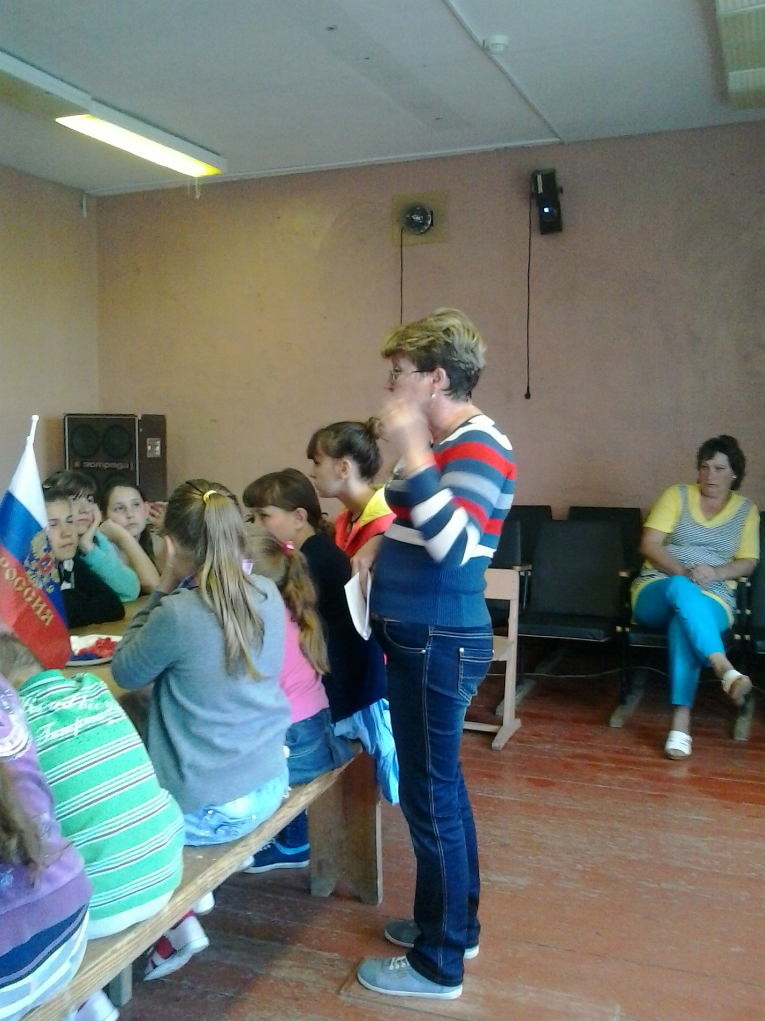Присутствовало 21 человек.
